Manual trituradora biaxial
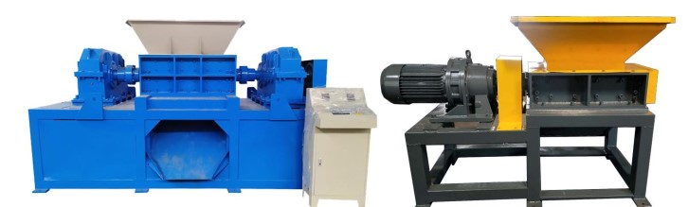
Descripción del producto
La función principal de la trituradora de doble eje es cortar los materiales voluminosos que no son convenientes para el transporte a través del corte de la trituradora de doble eje y triturarla en materiales que cumplan con los requisitos. Máquina compuesta principalmente por juego de cuchillas de trituración, caja de transporte, soporte de caja, sistema de alimentación, sistema de alimentación, sistema de control eléctrico. Adecuado para reciclaje de residuos industriales, reciclaje médico, fabricación de productos electrónicos, fabricación de paletas, procesamiento de madera, reciclaje de basura doméstica, reciclaje de plástico
Aplicación en industrias como el reciclaje, el reciclaje de neumáticos y la fabricación de papel. Objetos triturados como varios contenedores huecos, residuos de electrodomésticos, residuos de plásticos y productos de caucho, chatarra de acero y hierro, desechos industriales, desechos urbanos, desechos domésticos, desechos electrónicos, vehículos desechados, etc.
Composición trituradora
Se compone de chasis, cuchilla móvil, cuchilla fija, espaciador, eje principal, reductor, motor, cojinete, conjunto de bastidor, etc.
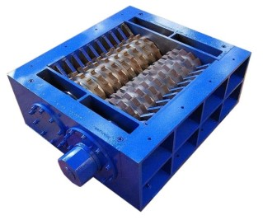
Chasis
La caja está soldada con placas de acero de alta calidad, y después de terminar con máquinas herramienta CNC, las cuchillas móviles, cuchillas fijas, espaciadores, ejes de cuchillas y otras cuchillas de ensamblaje se ensamblan juntas.
Conjunto de bastidor triturador
El cuerpo principal del equipo está soldado con placas de acero de alta calidad para eliminar el tratamiento de tensión / mecanizado general para garantizar la estabilidad del equipo bajo una carga pesada a largo plazo.
Cuchilla móvil / cuchillo fijo
El material de la cuchilla móvil está hecho de una pieza de forja de acero especial para herramientas de aleación especial, mecanizado de precisión, tratamiento térmico múltiple y tecnología de tratamiento térmico de congelación a baja temperatura. La dureza y dureza general se pueden reparar repetidamente para garantizar el rendimiento de corte y la vida útil. La cuchilla fija adopta una instalación de tipo gancho patentada, que optimiza la función de reemplazo de la herramienta y hace que el mantenimiento y el reemplazo de la herramienta sean más eficientes.
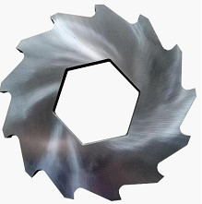
Rodamiento / Sello
El asiento del cojinete adopta un tipo dividido patentado, que puede quitar rápidamente la cuchilla móvil, la cuchilla fija, el cojinete y otros componentes, lo que es fácil de mantener y reemplazar la cuchilla. La estructura de sellado única bloquea efectivamente el contacto de objetos rotos y grasa, y el tratamiento de materiales líquidos también puede proteger el cojinete. Y engranajes.
Eje de cuchillo
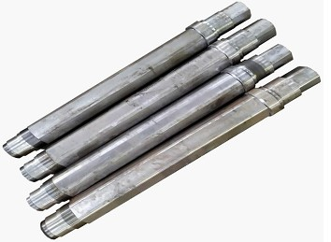
Utilizando procesamiento y refinación de acero especial de alta resistencia y alta resistencia, más razonablemente compatible con la herramienta para proporcionar una potencia poderosa para el corte.
Principio de funcionamiento
La trituradora de doble eje impulsa los dos husillos para que giren positiva y negativamente a través de motores duales, y las cuchillas móviles en el husillo se enganchan entre sí para formar una cuchilla de corte, punta móvil y cuchilla
La superficie cilíndrica del manguito forma cizallamiento, torsión del eje principal y desgarro causado por la diferencia de velocidad para lograr el efecto de aplastamiento. Debido al compromiso mutuo de las cuchillas móviles, se puede lograr la función de alimentación automática, y la estructura única del eje de la cuchilla no causa enredos del eje ni atascos del equipo durante el proceso de producción de baja velocidad y alto torque, lo que mejora la eficiencia de la producción.
Características de presentación:
1. Este producto se puede triturar para obtener grandes polvos, cestas, tuberías, placas, madera, neumáticos, tambores de chatarra y grandes rollos de película que son difíciles de pulverizar en la trituradora de un eje;
2. El marco exterior de la estructura combinada de mecanizado de precisión de placa ultra gruesa, el poderoso eje giratorio de la columna hexagonal de gran ángulo, la tolva de entrada sólida de gran diámetro, para que pueda ingresar con seguridad materias primas a gran escala;
3. La cuchilla giratoria única está diseñada y procesada en términos de grosor, forma, orden de disposición, etc., con una fuerte fuerza de corte y una cuchilla afilada, que se puede romper de manera eficiente;
4. Baja velocidad de rotación, gran torque, bajo ruido y menos polvo, los estándares de protección ambiental no temen a la inspección del departamento de protección ambiental.
5. El cortador está hecho de acero de aleación especial, que es duradero.
6. El marco y la placa de la máquina están hechos de acero estándar nacional y se niegan a cortar esquinas, lo que puede resistir un alto torque y es absolutamente fuerte y duradero.
7. Adopte el control automático del microordenador (PLC), configure la función de control automático de marcha atrás, arranque, parada, reversa y sobrecarga.
8. La estructura es simple y razonable, y la operación y mantenimiento son más simples.
Campo de aplicación
1. Varios envases huecos: latas de plástico para bebidas, barriles de plástico, barriles de hierro, cajas de embalaje, barriles de embalaje
2. Electrodomésticos usados: TV, lavadora, refrigerador.
3. Tuberías: tuberías grandes, accesorios de tubería, tuberías de PE
4. Plantillas usadas: paletas de madera, paletas de plástico, paletas de montacargas
5. Neumáticos de desecho: neumáticos de automóviles, neumáticos de camiones
6. Chatarra ligera y fina: carcasa del automóvil, aleación de aluminio, piezas de chatarra de aluminio fundido, carcasa del motor, placas de plomo y acero con un espesor de menos de 5 mm y barras de acero de 4-10 mm
7. Desechos de cocina, desechos domésticos, cadáveres de animales, derivados de RDF, desechos médicos, palitos de naranja biológicos, desechos de jardín.
8. Material de la cabeza de pegamento, cuerda de fábrica de papel
9. Diversos artículos reciclables: toneladas de bolsas, películas, plásticos, riesgos de desechos médicos, etc.
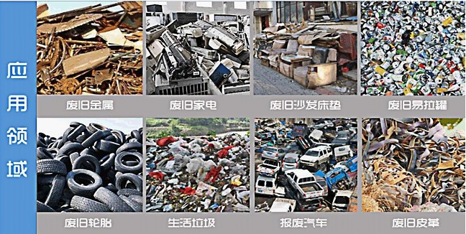

Instrucciones de funcionamiento de la trituradora
1. Principios básicos del funcionamiento de la trituradora:
Cualquiera sea la razón, el host debe comenzar sin carga.
2. Preparaciones antes de arrancar la máquina:
1. La salida del motor está conectada al número de serie correspondiente del punto de conexión del gabinete de control eléctrico de acuerdo con el número de serie marcado en el extremo del cable. ¡La salida del gabinete de control está dividida en cuatro cables, el interruptor de aire de la línea principal de 380 voltios está conectado a tres cables y un cable cero de N está conectado al gabinete de control de corriente!
Diagrama de cableado 1
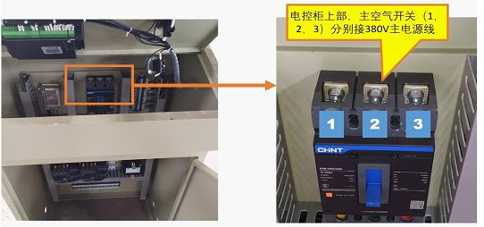

Diagrama de cableado 2
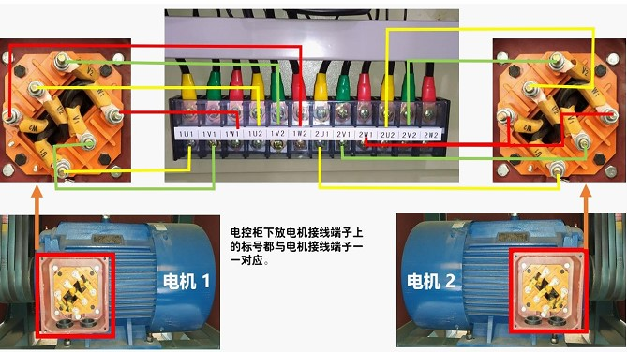

Diagrama de cableado 3
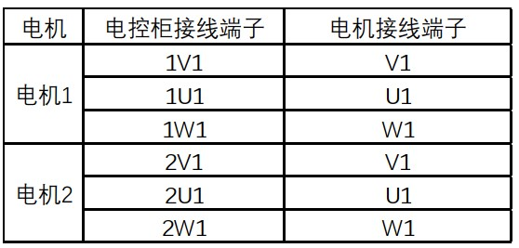
2. Antes de que el reductor funcione, debe llenarse con aceite para engranajes de presión intermedia N220, ¡la cantidad de adición es dos tercios del medidor de aceite!
3. El principio de iniciar el sistema de trituradora:
1. Equipo periférico primero, luego equipo principal;
2. Primero equipos auxiliares y luego equipos de procesamiento.
4. Procedimiento de puesta en marcha:
Debajo de la pantalla, F1 comienza y F4 se detiene.
Interruptor de arranque controlado electrónicamente, funcione en reposo durante un minuto para verificar que la máquina no sea anormal, puede comenzar a alimentar.
5. Control del proceso de producción:
1. Una vez que se inicia la trituradora, verifique el puntero del amperímetro. El puntero del amperímetro vuelve al valor mínimo desde el valor extra grande y comienza a alimentarse si no hay anormalidad. Cada método de arranque debe asegurar que la corriente de la máquina trituradora se cambie después de cambiar la operación normal.
2. Incremente gradualmente la cantidad de alimentación gradualmente de acuerdo con la corriente del motor principal hasta que la corriente del motor principal alcance y se estabilice al 85% -95% del valor nominal;
3. Preste atención a los cambios actuales en cualquier momento durante el proceso de trituración, ajuste la cantidad de alimentación a tiempo para asegurar la carga;
4. Durante la operación, el inspector verifica en cualquier momento el tamaño de partícula del material triturado; si hay alguna anormalidad, la máquina se apagará para su inspección;
5. Está estrictamente prohibido subir el cuerpo de la trituradora durante el proceso de trituración;
6. Durante el proceso normal de producción, la cubierta protectora de la correa no debe abrirse para evitar accidentes;
7. Si se encuentran ruidos anormales y vibraciones severas durante el proceso, se debe detener la alimentación, se debe cortar la fuente de alimentación, se debe presionar el interruptor de parada de emergencia de la trituradora. Después de detener el rotor de forma segura, se debe realizar la inspección para eliminar la falla, y el interruptor de parada de emergencia se debe extraer al reiniciar;
8. Si el material se cambia y se aplasta, los materiales en la trituradora deben drenarse y reemplazarse en el depósito de lotes antes de alimentarlos y aplastarlos;
9. Se requiere que la humedad del material no exceda el 14.5%.
10. Se requiere una alimentación uniforme para garantizar el buen funcionamiento de la máquina. La alimentación desigual conducirá al bloqueo y atasco de la máquina, causando una sobrecarga del motor y afectando la vida útil del motor.
6. Trabajo después del apagado:
1. Después de apagar, inspeccione la trituradora y resuelva los problemas a tiempo;
2. Después del apagado, haga un buen trabajo de limpieza del equipo y trabajos de saneamiento ambiental alrededor del equipo;
3. Empaque herramientas y materiales y guárdelos en un punto fijo;
4. Cuidadosamente complete el récord de trabajo y haga el trabajo de entrega.
7. Procedimientos de manejo de emergencia:
1. Falla repentina de energía, arranque sin carga de acuerdo con el procedimiento de arranque después de la llamada;
2. La trituradora debe llenarse con grasa antes de la operación. La cantidad de grasa en la carcasa del rodamiento debe garantizar que haya 1/3 de grasa en la cavidad del rodamiento. Demasiado provocará una mala disipación de calor y daños en el rodamiento. Una lubricación demasiado pequeña del rodamiento causará daños en el rodamiento.

